数学作业（20151118）
一、.45分钟三维滚动复习卷（十）（全品测评手册P19-20）
二、.天天经典（做在作业本上）
1.
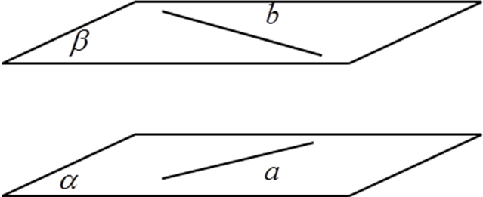

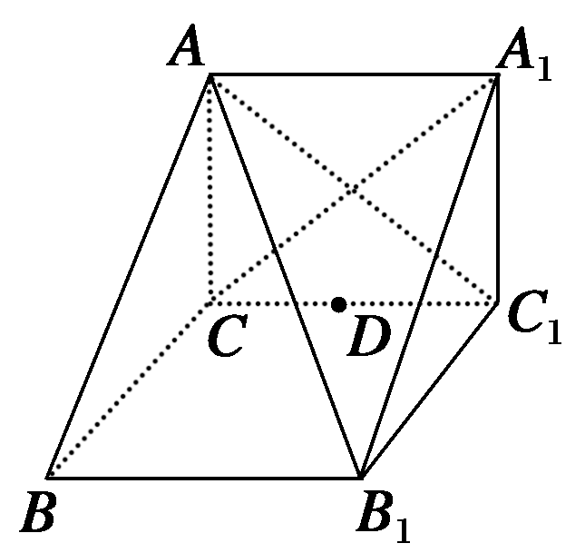
2. 如图所示，在三棱柱ABC—A₁B₁C₁中，A₁A⊥平面ABC，若D 是棱CC₁的中点，问在棱AB上是否存在一点E，使DE∥平面AB₁C₁？若存在，请确定点E的位置；若不存在，请说明理由．

3.已知函数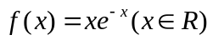.
(Ⅰ) 求函数的单调区间和极值；
(Ⅱ)已知函数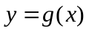的图象与函数的图象关于直线对称，证明当时，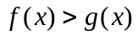.
(Ⅲ)如果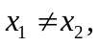且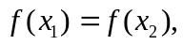证明